Debye Igor Verdejo
Examen de Integración de Sistemas Informáticos
Arquitectura de integración con patrones EIP para Aukan Gym

Índice

Introducción 2
1. Entorno y herramientas 3
2. Creación de las colas 3
3. Adapter XML de las sucursales 4
4. Adapter del sitio web 6
5. Modelo canónico 7
5.1. Estructura que definí 7
5.2. Correspondencia con las fuentes 7
5.3. Por qué elegí estos campos 7
6. Traductores 8
7. Adapter del sistema contable 8
8. Bridge entre MSMQ y Artemis 9
9. Adapter de control de acceso 9
10. Adapter de agendamiento 10
11. Sesiones transaccionales en los adapters finales 11
12. Patrones de integración aplicados 11
13. Prueba de la solución completa 12
14. Problemas que encontré 12
15. Limitaciones conocidas 12
16. Cómo ejecutar la solución 13

Introducción
Aukan Gym vende suscripciones anuales que se pagan en cuotas, en sucursales o por el sitio web. El gimnasio quiere abrir dos servicios nuevos, el control de acceso digital y el agendamiento de clases, y para los dos necesita saber si el cliente está al día. El problema es que esa información vive en un sistema contable cerrado que corre solo en Windows y que únicamente expone servicios SOAP.
En este informe describo la solución que construí para propagar el estado de cuenta hacia esos dos sistemas de manera asincrónica. La primera mitad del recorrido corre sobre Windows con MSMQ, porque tiene que conversar con el sistema contable, y la segunda sobre ActiveMQ Artemis. Entre las dos está el Bridge, que es la pieza que más trabajo me costó dejar funcionando. Los canales llevan el prefijo dig, formado con mi nombre y apellido. La implementación sigue el diagrama de solución entregado en las intrucciones.

1. Entorno y herramientas
Todo se ejecuta en un equipo con Windows 11. Instalé MSMQ con el componente de desencadenadores, que no viene activado por defecto y es el que permite ejecutar un programa cuando llega un mensaje.
Para el lado Windows usé C# sobre .NET Framework 4.8.1. La librería System.Messaging, que es la que habla con MSMQ, solo existe en el Framework clásico y no fue llevada a .NET moderno. Compilo con el SDK de .NET 8 más el Developer Pack de 4.8.1, sin Visual Studio.
Para el lado Artemis usé Java 17 con Maven, el cliente artemis-jakarta-client 2.56.0 y Gson. Los cuatro sistemas del gimnasio son los ejecutables entregados en el repositorio de la asignatura y corren en los puertos que muestra la tabla 1.

Tabla 1. Sistemas del gimnasio y sus puertos
Sistema | Puerto | Protocolo
Sitio web de pagos | 5000 | REST
Sistema contable | 5001 | SOAP
Agendamiento de clases | 5002 | SOAP
Control de acceso | 5003 | REST
ActiveMQ Artemis | 61616 y 8161 | Jakarta Messaging

El control de acceso quedó en el 5003 porque el 5000 lo ocupa el sitio web. El sistema contable se registra en todas las direcciones del equipo, así que hay que levantarlo desde una consola de administrador.

2. Creación de las colas
El diagrama de la solución separa los canales en dos grupos. Todo lo anterior al Bridge vive en MSMQ y lo posterior en Artemis.

Tabla 2. Canales de la solución
Canal | Dónde | Qué transporta
dig_suc_pagos | MSMQ | cada pago de sucursal en su XML original
dig_web_pagos | MSMQ | cada pago del sitio web en su JSON original
dig_pagos | MSMQ | los pagos ya convertidos al modelo canónico
dig_estado_cuenta | MSMQ | el estado de cuenta que devuelve el contable
dig_amq_estado_cuenta | Artemis | el mismo estado de cuenta, para los dos adapters finales

Creé las cuatro colas de MSMQ como privadas. Las públicas requieren Active Directory. Las marqué además como transaccionales, decisión que explico más adelante cuando aparecen los traductores.
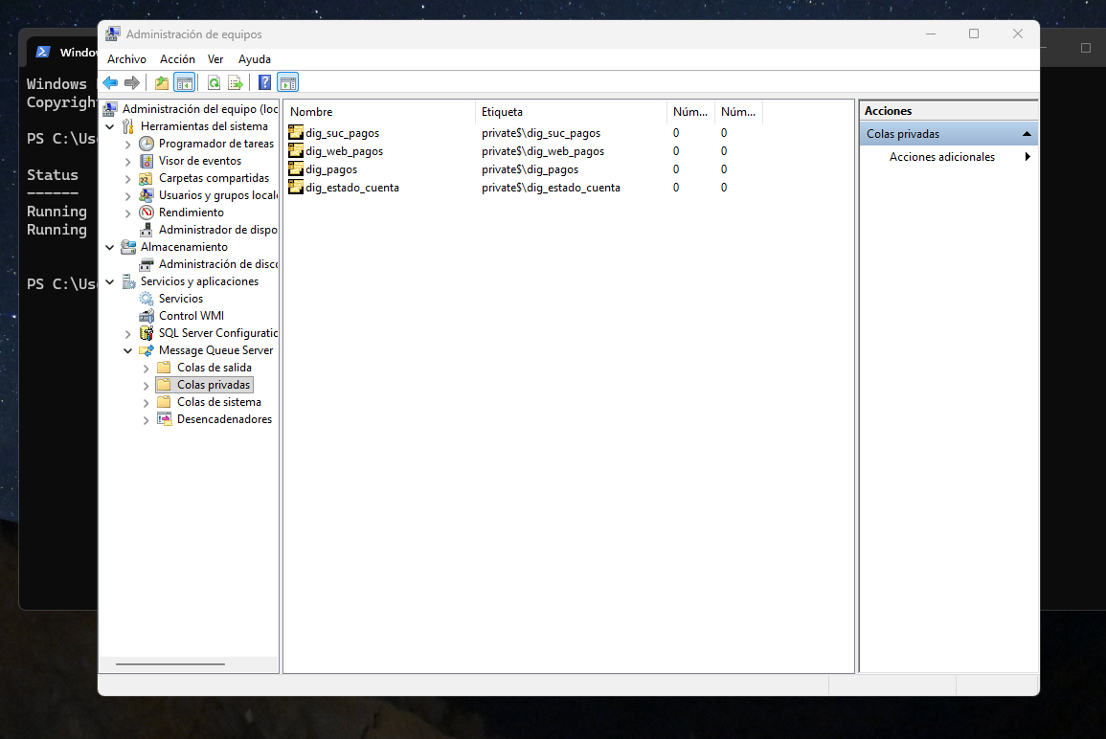
Figura 1. Las cuatro colas privadas en MSMQ

En Artemis el canal posterior al Bridge no puede ser una cola, porque tiene dos consumidores que necesitan el mismo mensaje. Lo declaré como una dirección multicast con dos colas internas, dig_control_acceso y dig_agenda, que son las suscripciones durables de cada adapter.

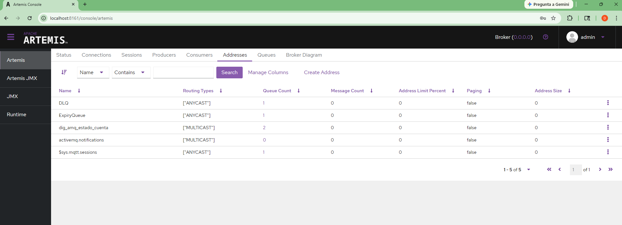
Figura 2. La dirección multicast con sus dos suscripciones

3. Adapter XML de las sucursales
Las tres sucursales dejan un archivo diario en C:\AukanGym\PagosXML y el adapter corre a las 23:00. Busca los archivos que calcen con el patrón del día, recorre el documento y publica cada pago como un mensaje independiente. Eso último es el patrón Splitter y es lo que permite que un pago que falle no arrastre a los demás.
El formato de origen me obligó a tomar una decisión. La fecha está en el elemento que envuelve a los pagos y la sucursal no aparece en ninguna parte del contenido, solo en el nombre del archivo. Si publicaba el pago tal cual, esos dos datos se perdían.
Lo que hice fue agregárselos al pago como atributos antes de enviarlo.

<Pago sucursal="001" fecha="2026-01-20">
<Rut>5111222-2</Rut>
<Monto>15000</Monto>
<FormaPago>TC</FormaPago>
</Pago>

La fecha se puede pasar como argumento, cosa que agradecí en las pruebas, porque los archivos de ejemplo están fechados el 20 de enero de 2026. Sin argumento toma la del día.
De los tres archivos de prueba, el de la sucursal 002 viene sin pagos. El adapter lo procesa y publica cero mensajes, que es el comportamiento que esperaba.

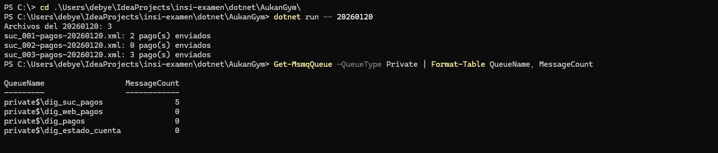
Figura 3. Ejecución del adapter sobre los tres archivos del día

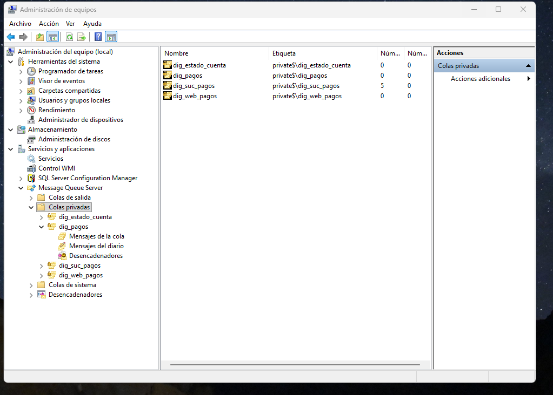
Figura 4. Los cinco pagos de sucursal esperando en dig_suc_pagos

4. Adapter del sitio web
El segundo adapter consulta los pagos del día en la API del sitio y publica cada uno en dig_web_pagos, respetando el JSON de origen. El examen indica la ruta /api/pagos. La aplicación entregada expone /api/payments/today, que es la que verifiqué levantando el sitio y consultándolo, y es la que implementé.
La respuesta es un arreglo con los campos en inglés. Leo la lista con DataContractJsonSerializer, que es la librería que usa el material del curso, y vuelvo a escribir cada pago por separado con los mismos nombres y en el mismo orden, así el mensaje que viaja es el original.

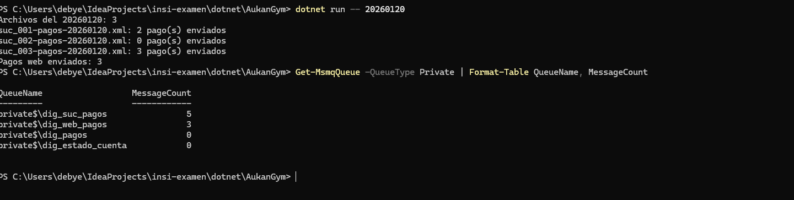
Figura 5. Pagos de sucursal y del sitio web en sus colas de entrada

5. Modelo canónico

5.1. Estructura que definí
Los dos orígenes describen lo mismo con nombres distintos, así que el sistema contable tendría que conocer los dos formatos. El modelo canónico corta esa dependencia. Quedó así.

{
"rut": "5111222-2",
"monto": 15000,
"fecha": "2026-01-20",
"formaPago": "TC",
"origen": "SUC_001",
"codigoAutorizacion": "564654",
"tarjeta": "0020"
}

5.2. Correspondencia con las fuentes
Tabla 3. Correspondencia entre las fuentes y el modelo canónico
Canónico | Sucursal | Sitio web
rut | Rut | identifier
monto | Monto | amount
fecha | atributo del archivo | no viene, se usa la del día
formaPago | FormaPago | paymentType traducido
origen | nombre del archivo | valor fijo WEB
codigoAutorizacion | CodigoAutorizacion | authorizationCode
tarjeta | Tarjeta | card

5.3. Por qué elegí estos campos
Normalicé los nombres al español y en singular, porque el resto del sistema está en español y las dos fuentes no se ponían de acuerdo. El campo identifier pasó a llamarse rut, que dice qué contiene, mientras que identificador no dice nada.
Para la forma de pago conservé los códigos de las sucursales, TC, TD y EF, y descarté los del sitio web. La razón es que esos códigos son los que define el enunciado como formas de pago válidas del negocio, así que el traductor web convierte Credit Card en TC y Debit Card en TD.
Agregué el campo origen, que no existe en ninguna de las dos fuentes. Sin él se pierde de dónde vino el pago y el gimnasio no podría revisar después lo que recaudó cada sucursal. El código de autorización y los cuatro dígitos de la tarjeta quedaron opcionales, porque un pago en efectivo no los tiene y en el XML esos elementos simplemente no aparecen.
Dejé fuera cualquier dato de tarjeta más allá de esos cuatro dígitos, que es lo único que entregan las fuentes y lo único que hace falta para identificar un pago.
La ganancia de este modelo se ve en el adapter contable, que recibe siempre la misma forma sin importar el origen. Si mañana aparece una cuarta sucursal o una aplicación móvil, basta agregar un adapter y un traductor, y el resto de la cadena no se toca. La misma idea sirve para el cambio contrario, si el sitio web renombra sus campos, el único componente que hay que corregir es su traductor. Según lo estudiado, eso es extensibilidad, porque agregar un origen no obliga a tocar lo que ya está andando. Es también mantenibilidad, ya que cada cambio de formato queda encerrado en un solo componente. Y es desacoplamiento, porque ningún sistema necesita conocer el formato del otro, solo el canónico.

6. Traductores
Hay un traductor por cada formato de origen. Ambos escuchan su cola, convierten el mensaje al modelo canónico y lo publican en dig_pagos, que es el canal donde los pagos ya viajan todos iguales.
Para el XML leo el pago con XElement en vez de un serializador. Elegí eso porque el pago trae atributos y sus elementos no vienen en orden alfabético, y el DataContractSerializer exige ese orden salvo que se numere cada campo. Para el JSON sí uso DataContractJsonSerializer.
Acá aparece el motivo de haber creado las colas como transaccionales. El traductor recibe de una cola y envía a otra dentro de la misma transacción.

tx.Begin();
var mensaje = mq.Receive(tx);
procesar((string)mensaje.Body, tx);
tx.Commit();

Si la traducción falla, el Abort devuelve el mensaje a su cola de origen y no queda un pago a medio camino. Sin transacción, un error entre el recibir y el enviar hace desaparecer el pago.

7. Adapter del sistema contable
Este adapter consume los pagos canónicos, llama al servicio SOAP para registrarlos y publica en dig_estado_cuenta el estado de cuenta que le devuelven.
Armé el mensaje SOAP a mano y lo envío con HttpClient. Lo hice así porque generar un cliente a partir del WSDL necesita Visual Studio, que no tengo instalado, y agrega mucho código para una operación con dos parámetros. Del WSDL saqué los tres datos que necesitaba, la dirección del endpoint, el espacio de nombres http://tempuri.org/ y la cabecera SOAPAction.
El envío a dig_estado_cuenta usa ActiveXMessageFormatter y no el formateador XML que usan las otras colas. Esto es porque de esa cola el mensaje lo saca el desencadenador de MSMQ, que entrega el cuerpo como texto plano. Con el formateador XML el Bridge recibiría el texto envuelto en la serialización de .NET.
Si el contable responde con una falla, registro el rechazo y descarto el pago. Prefiero eso a reintentarlo, porque un pago que el sistema nunca va a aceptar dejaría la cola bloqueada para siempre.

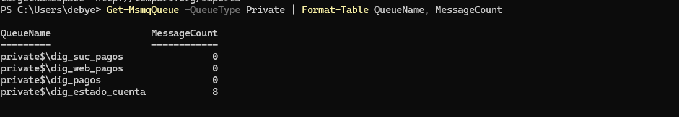
Figura 6. Estados de cuenta devueltos por el sistema contable

8. Bridge entre MSMQ y Artemis
El Bridge es la pieza que une los dos sistemas de mensajería, que no se hablan entre ellos. Lo implementé con un desencadenador de MSMQ sobre dig_estado_cuenta, que ejecuta un programa Java cliente de Jakarta Messaging. La regla llama a java con el jar, la clase y el cuerpo del mensaje como último argumento.

java.exe -cp C:\AukanGym\bridge\aukan.jar cl.iplacex.aukan.Bridge "{el mensaje}"

El desencadenador está configurado con recuperación transaccional, que es lo que corresponde en una cola transaccional.
Probando esto encontré el problema que más me demoró. Windows usa las comillas para separar los argumentos, así que el JSON del estado de cuenta llega sin ellas y deja de ser JSON válido. Lo resolví dentro del Bridge, que lee el texto con Gson en modo tolerante y lo vuelve a escribir bien formado antes de publicarlo. En el registro se ve el antes y el después de cada mensaje.

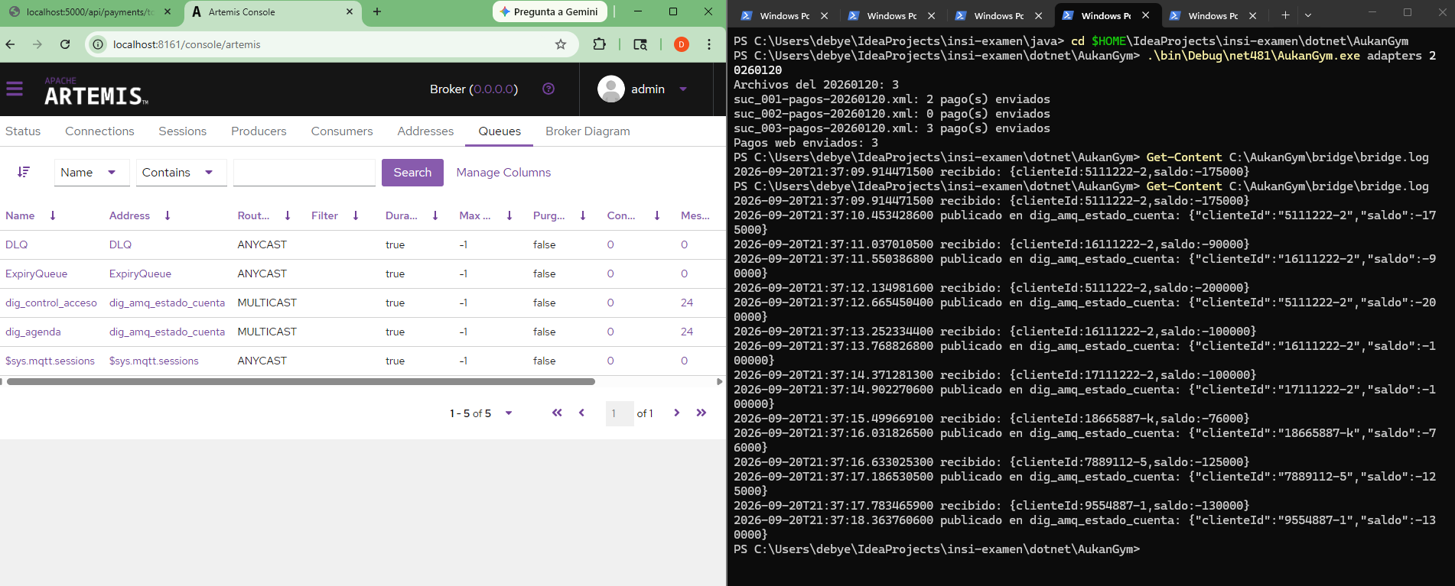
Figura 7. Registro del Bridge y mensajes recibidos por Artemis

9. Adapter de control de acceso
Los dos adapters finales se suscriben al mismo tópico con suscripciones durables compartidas, cada uno con su propio nombre. Durable significa que Artemis les guarda los mensajes aunque el adapter esté apagado, que es justo lo que necesita un sistema que se reinicia sin avisar.
La regla de negocio es corta. El contable devuelve un saldo y un saldo menor o igual a cero significa que el cliente está al día, así que ese cliente se habilita y en caso contrario se deshabilita.
El sistema de control de acceso se integra por REST. Acá me equivoqué al principio, porque supuse que el PATCH recibía el usuario en el cuerpo y el servicio respondía 400 sin explicar nada. Revisando el contrato OpenAPI que publica el mismo sistema vi que el estado va como parámetro de consulta y que la petición no lleva cuerpo.

PATCH /api/users/{rut}?habilitado=true
Los RUT que vienen de las sucursales no existen en el control de acceso, que solo tiene cargados a los clientes del sitio web. Esos casos quedan registrados en consola y el mensaje se confirma igual, sin reintentos.

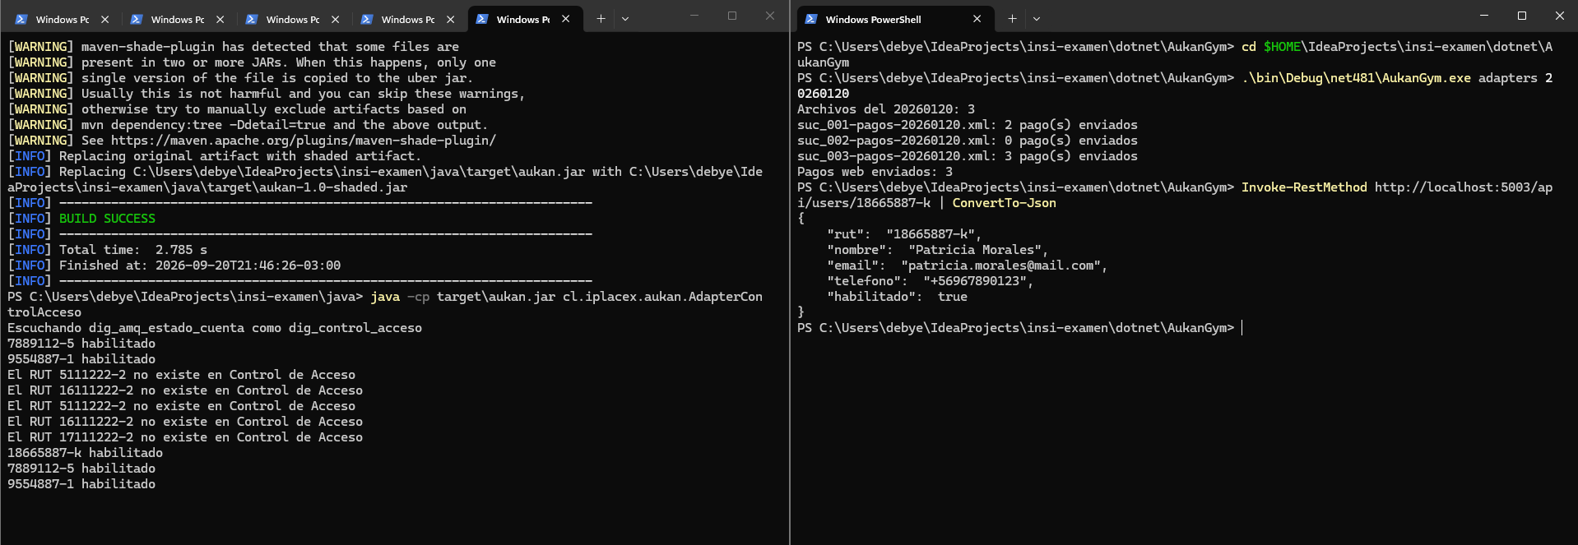
Figura 8. Clientes habilitados y RUT no encontrados

10. Adapter de agendamiento
El último adapter escucha el mismo tópico con la suscripción dig_agenda y se comunica por SOAP con el sistema de clases. Según el saldo invoca HabilitarUsuario o DeshabilitarUsuario, con el mismo esquema de sobre armado a mano que usé en el contable.
Este sistema no escribe nada en su consola, lo que me hizo creer un rato que las llamadas no estaban llegando. La confirmación viaja dentro de la respuesta SOAP, así que el adapter la extrae y la muestra.

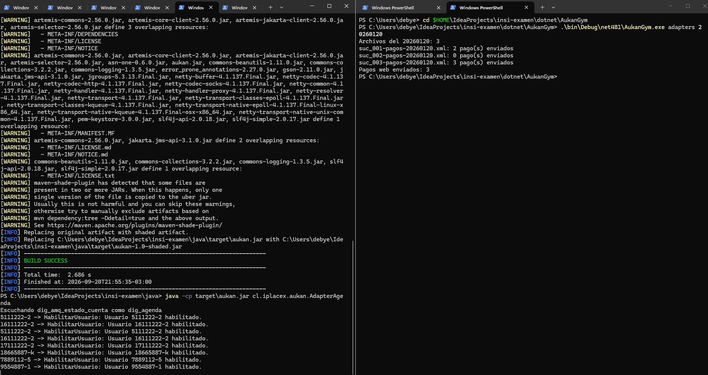
Figura 9. Confirmaciones devueltas por el sistema de agendamiento

11. Sesiones transaccionales en los adapters finales
Las dos suscripciones usan sesiones transaccionales. Si la llamada al sistema externo falla, el rollback devuelve el mensaje y Artemis lo vuelve a entregar.
Mientras el PATCH estaba mal construido, los mensajes se reintentaron diez veces y después Artemis los movió a la cola de mensajes muertos, sin bloquear al resto. Cuando corregí el adapter, los mensajes nuevos pasaron sin problema y los anteriores quedaron apartados para revisión.

12. Patrones de integración aplicados
Tabla 4. Patrones de integración aplicados
Patrón | Dónde aparece
Channel Adapter | los dos adapters de entrada y los tres que hablan con sistemas externos
Splitter | un archivo XML o un arreglo JSON se convierte en un mensaje por pago
Message Translator | los dos traductores hacia el modelo canónico
Canonical Data Model | el formato único de pago
Datatype Channel | dig_pagos, donde todos los mensajes tienen la misma forma
Messaging Bridge | el desencadenador con el programa Java entre MSMQ y Artemis
Publish Subscribe Channel | la dirección multicast dig_amq_estado_cuenta
Durable Subscriber | las suscripciones dig_control_acceso y dig_agenda
Transactional Client | el envío y la recepción dentro de transacciones
Dead Letter Channel | la cola de mensajes muertos de Artemis

13. Prueba de la solución completa
Para la prueba final dejé las colas vacías y levanté los cuatro sistemas del gimnasio, el broker, la aplicación de consola con los traductores y el adapter contable, y los dos adapters Java. Después ejecuté los adapters de entrada con la fecha de los archivos de prueba.
El recorrido completo dio estos números. Cinco pagos de sucursal y tres del sitio web entraron por sus colas, los traductores dejaron ocho pagos canónicos en dig_pagos, el contable devolvió ocho estados de cuenta y el Bridge publicó los ocho en el tópico. Cada suscripción recibió su copia completa, o sea ocho mensajes cada una, que es la prueba de que el canal se comporta como tópico y no como cola.
En el control de acceso se habilitaron los tres clientes del sitio web y los cinco RUT de sucursal quedaron registrados como no encontrados. En el agendamiento se habilitaron los ocho, porque ahí todos los clientes existen.

14. Problemas que encontré
Anoto los que me costaron tiempo, porque son los que volvería a revisar primero si tuviera que rehacer esto.
- La dirección de Artemis la pegué dentro de la sección de address-settings, que es parecida pero distinta de addresses. El broker no parte y el error habla de un elemento inválido, sin decir que está en el bloque equivocado.
- El instalador de .NET 10 dejó el runtime web pero no el base, así que los dos sistemas en .NET 10 no partían aunque la versión apareciera instalada.
- El sistema contable no arranca desde una consola común, porque reserva el puerto para todas las direcciones del equipo y eso requiere permisos de administrador.
- Intenté que el desencadenador llamara a un archivo .bat para dejar un registro. Las comillas del mensaje descuadran la línea de comandos y la salida nunca llegaba al archivo. Saqué el .bat y el registro lo escribe ahora el propio programa Java.
- El 400 del control de acceso no traía ningún detalle. Lo resolví leyendo el contrato OpenAPI del servicio en vez de seguir probando formas del cuerpo.

15. Limitaciones conocidas
Con los datos de prueba nunca se ejerce la rama que deshabilita clientes. El sistema contable acepta incluso los RUT que no conocía y los deja con saldo negativo, así que todos quedan al día. Para probar el otro camino haría falta una operación que registre un cargo, y el servicio entregado no la tiene.
El traductor del sitio web le pone al pago la fecha del día en que corre. La API no entrega fecha y el adapter consulta solo los pagos de hoy, así que el supuesto se sostiene mientras el proceso corra el mismo día, como está previsto a las 23:00. Si el proceso se atrasa hasta pasada la medianoche, la fecha quedaría corrida y eso habría que corregirlo pidiendo el dato a la API.
El adapter contable descarta el pago cuando el servicio responde con una falla. Es una decisión discutible y lo correcto sería enviarlo a un canal de mensajes inválidos para revisarlo después, cosa que no alcancé a implementar.
Tampoco probé qué pasa si el sitio web devuelve un arreglo vacío. Debería publicar cero mensajes, igual que el archivo de la sucursal 002, pero no tengo cómo forzar esa respuesta en el sistema entregado.
Por último, el broker corre en el mismo equipo Windows y no en un servidor Linux. La solución no cambia, porque el Bridge se conecta por TCP y solo habría que apuntar a otra dirección.

16. Cómo ejecutar la solución
El repositorio tiene dos proyectos, uno en C# y otro en Java. Los pasos son estos.
- Compilar la aplicación .NET con dotnet build dentro de dotnet\AukanGym.
- Compilar el proyecto Java con mvn package, que deja un jar único en java\target.
- Levantar los cuatro sistemas del gimnasio en los puertos de la tabla 1 y el broker.
- Dejar corriendo AukanGym.exe procesar, que escucha las tres colas de MSMQ.
- Dejar corriendo los dos adapters Java, AdapterControlAcceso y AdapterAgenda.
- Ejecutar AukanGym.exe adapters con la fecha de los archivos, que es lo que hará la tarea programada de las 23:00.

